PRONAĐI ODGOVOR I NAPIŠI (ILI ODGOVORI RODITELJU)
MEĐIMURJE HRVATSKA ČAKOVEC
PRELOG MURSKO SREDIŠĆE

MOJA DRŽAVA JE: ______________________________________

MOJA ŽUPANIJA ILI ZAVIČAJ ZOVE SE __________________________________

GRADOVI U MEĐIMURJU SU: _______________________________________

_____________________________________

__________________________________

SPOJI SLIKU I RIJEČ!
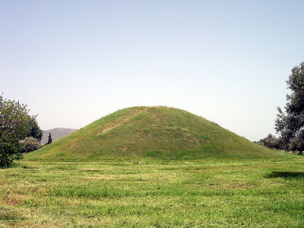 ŠUMA 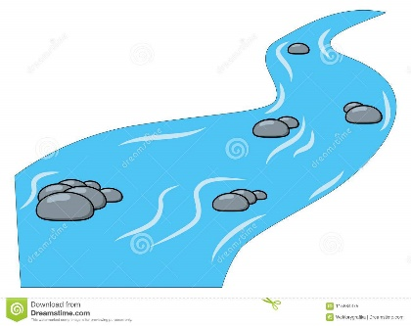

RIJEKA
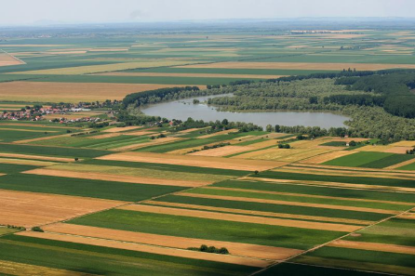 NIZINA 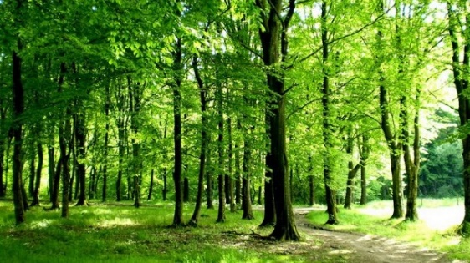
BREŽULJAK

